# TÝDENNÍ PLÁN

## 18. 11. – 22. 11. 2024

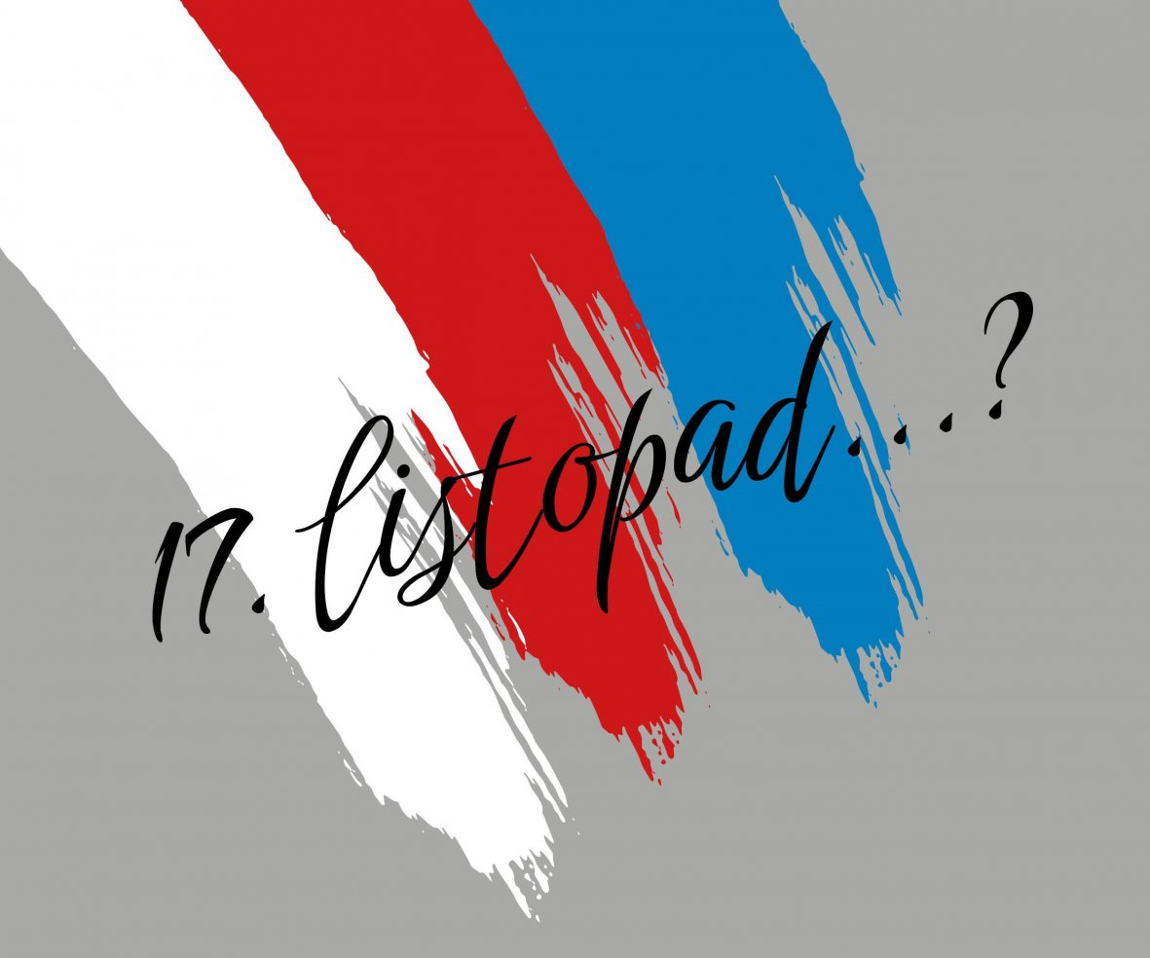

Co nás tento týden čeká:

* Připomene si státní svátek 17.listopadu Den boje za svobodu a demokracii a Mezinárodní den studentstva
* Budeme si povídat o sametové revoluci
* Navrhneme zimní výzdobu do naší družiny

### Činnosti odpočinkové:

Stolní hry, antistresové omalovánky, poslech audio knihy Táta za všechny prachy, magnetická stavebnice,

malujeme na zeď- volné pokračování dle fantazie

### Hry:

Myslím si, Tři slova, Kdo ví víc

### Výchovy:

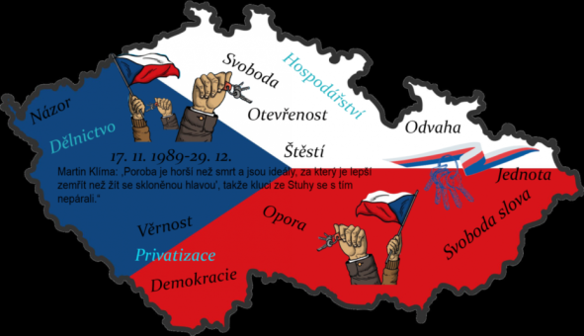Výtvarné a pracovní: Namalujeme si mapu České republiky

Budeme si vyrábět zimní výzdobu

Tělesné: pohybové hry v tělocvičně, na hřišti i v družině